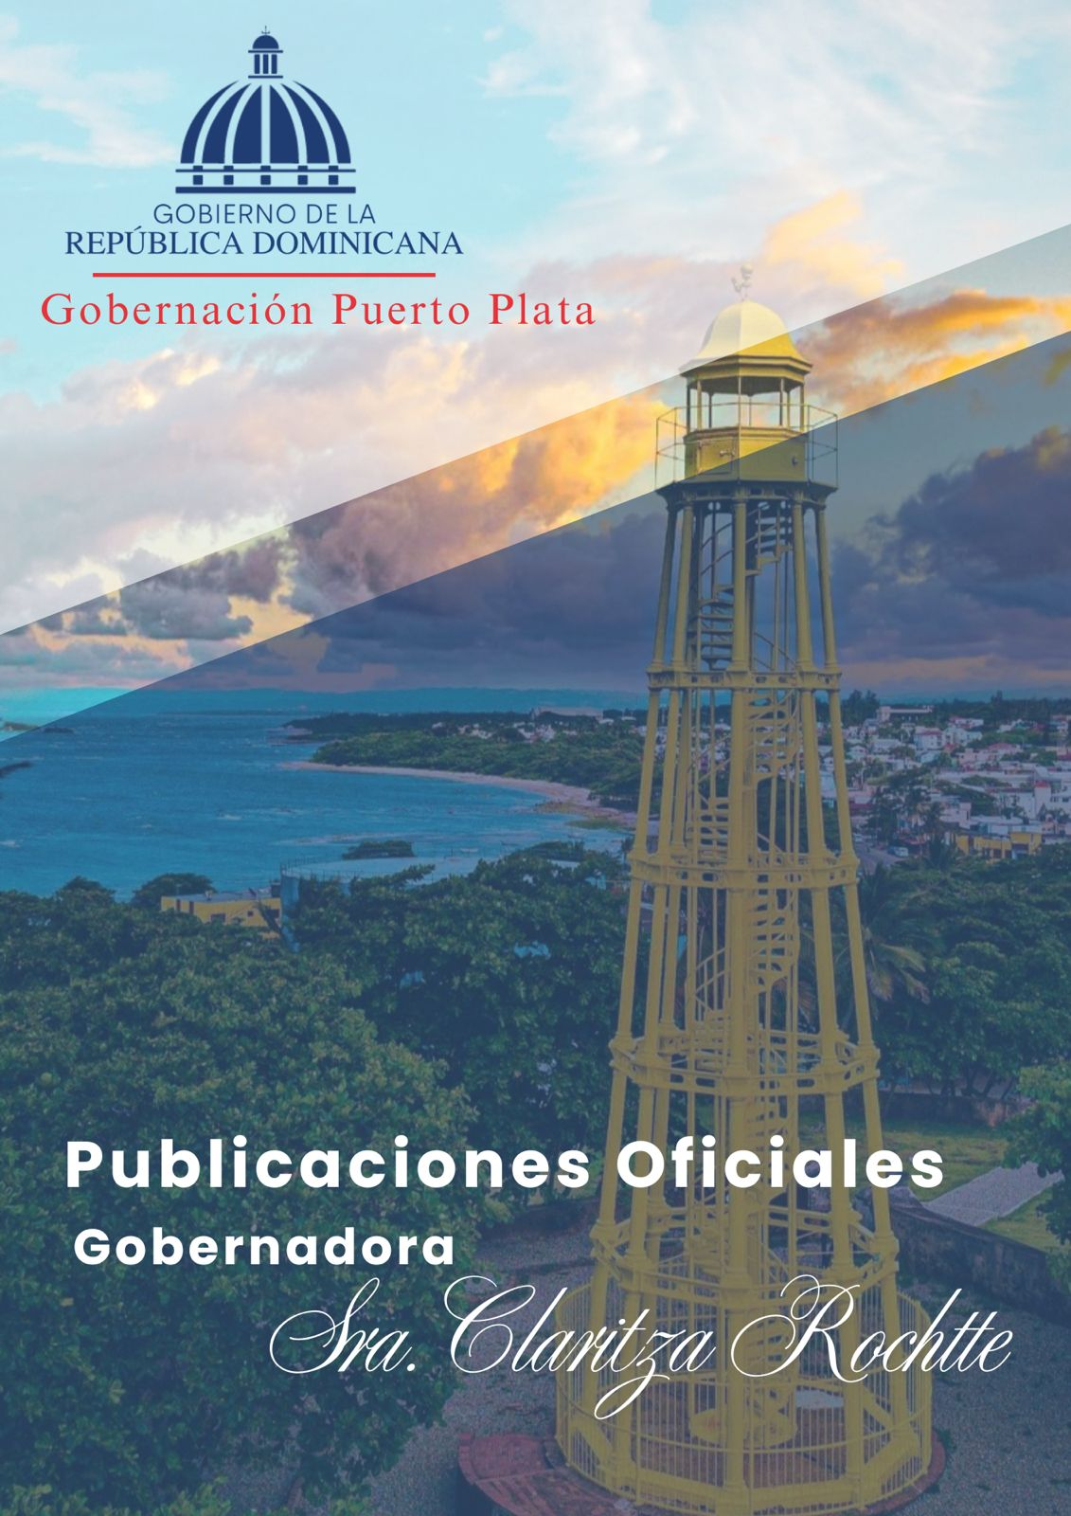

ENERO
2026

01 ENERO 2026

La gobernadora Claritza Rochtte recibió una donación de cunas por parte de Carnival Corporation, destinadas a la Fundación Cristo Transforma, como aporte al bienestar de familias vulnerables.
La entrega fue realizada por ejecutivas de la terminal de cruceros Amber Cove, Sharon Mei y Vicky Rey.

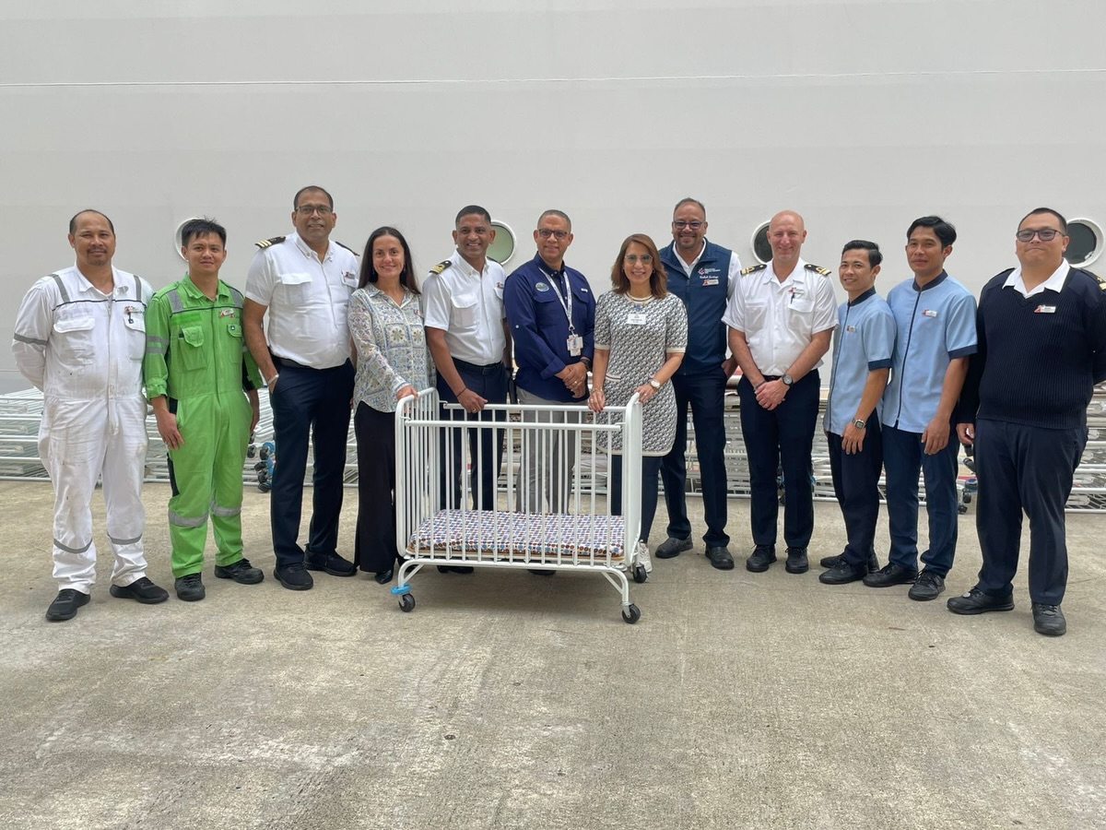

03 ENERO 2026

La gobernadora de Puerto Plata, Claritza Rochtte, visitó la comunidad de Barrero en Imbert, donde continúa la intensa búsqueda de la niña Brianna Genao Rosario, desaparecida el pasado 31 de diciembre.

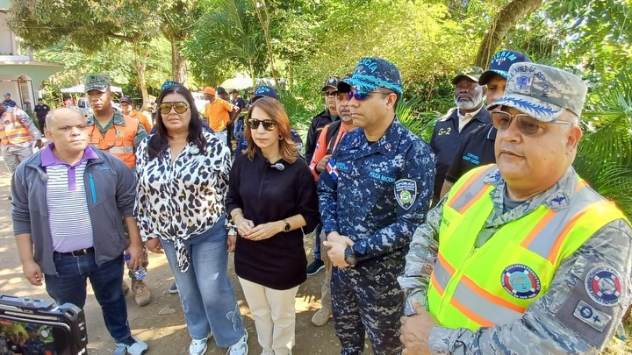
05 ENERO 2026

La gobernadora provincial Claritza Rochtte se trasladó este lunes 5 de enero de 2026 al sector Villa Progreso, donde varias viviendas han resultado afectadas por las fuertes lluvias que han impactado la zona.

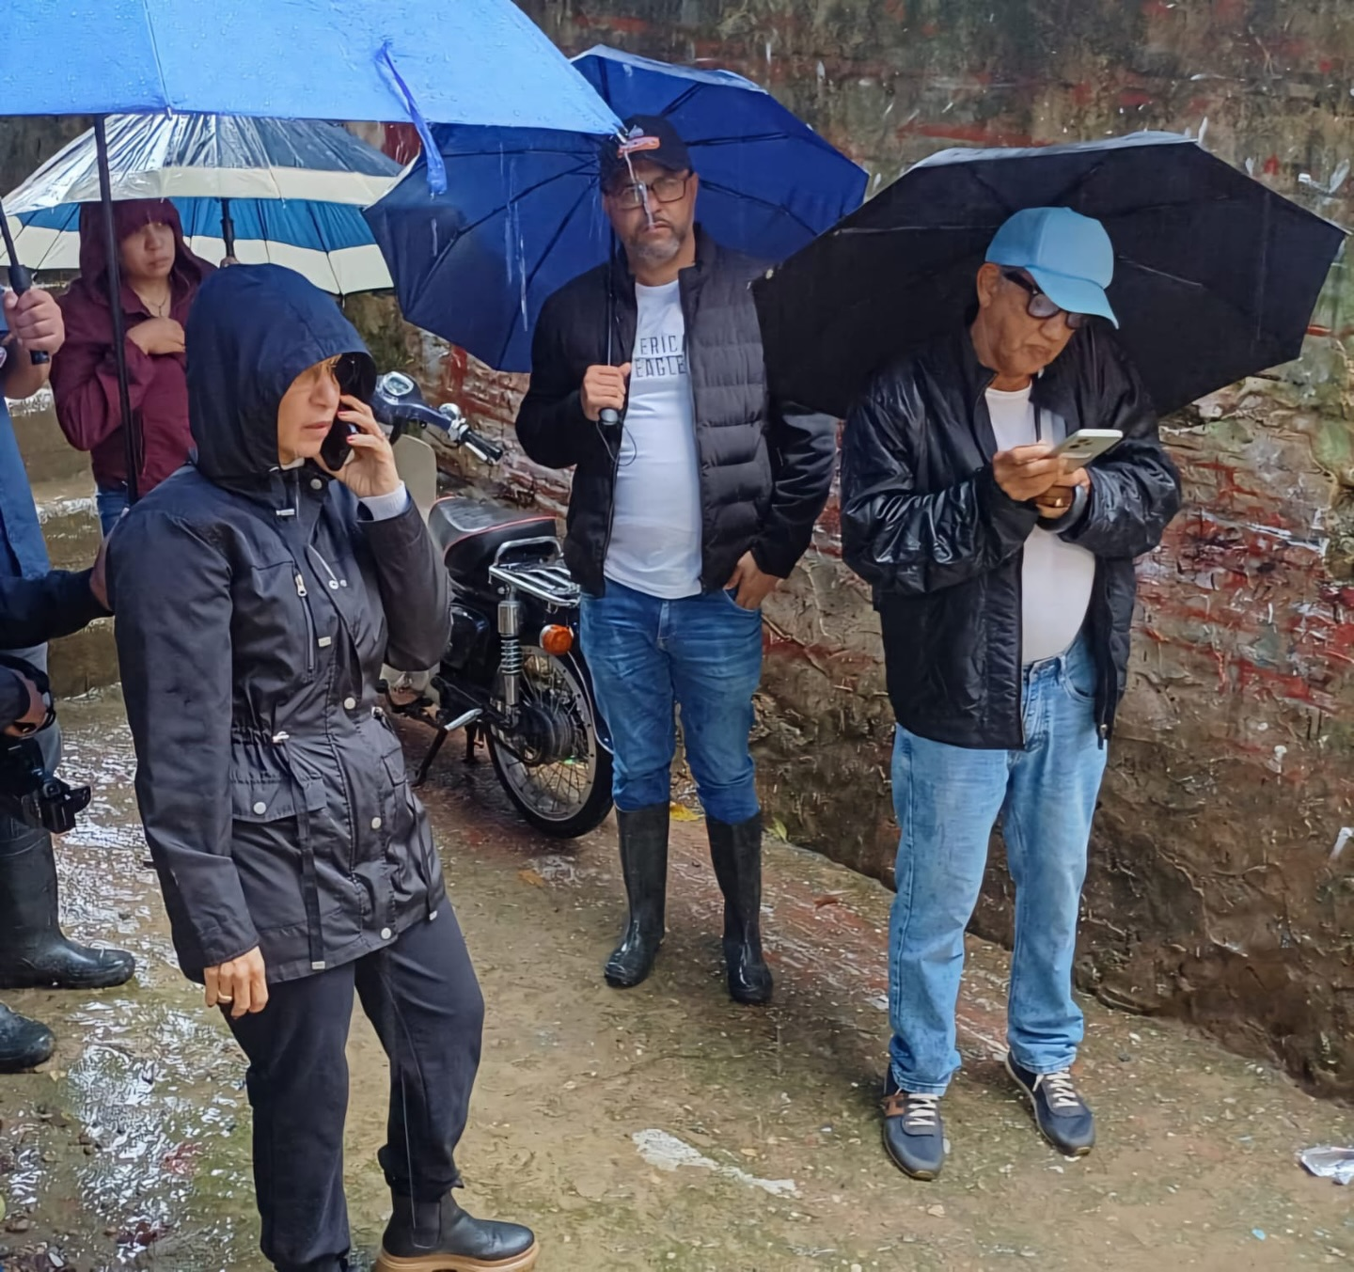

05 ENERO 2026

La gobernadora provincial Claritza Rochtte visitó este lunes el sector Gregorio Luperón, en San Felipe de Puerto Plata, para evaluar los efectos causados por las intensas lluvias registradas en horas de la mañana.

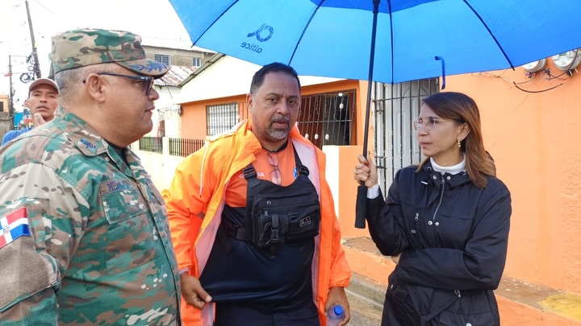

05 ENERO 2026

La gobernadora provincial de Puerto Plata, Claritza Rochtte, se trasladó este lunes al municipio de Sosúa para inspeccionar personalmente los daños causados por las fuertes lluvias que han afectado varias comunidades de la provincia. Entre los sectores visitados se encuentran Los Castillos, Sosúa Abajo y zonas aledañas.

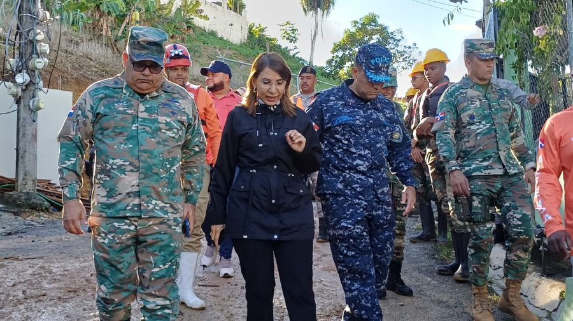

05 ENERO 2026

En representación de la gobernadora provincial Claritza Rochtte, el licenciado Lenin García Garden encabezó una jornada de asistencia alimentaria en el barrio Villa Progreso de San Felipe de Puerto Plata, como respuesta inmediata a las inundaciones causadas por las fuertes lluvias recientes.

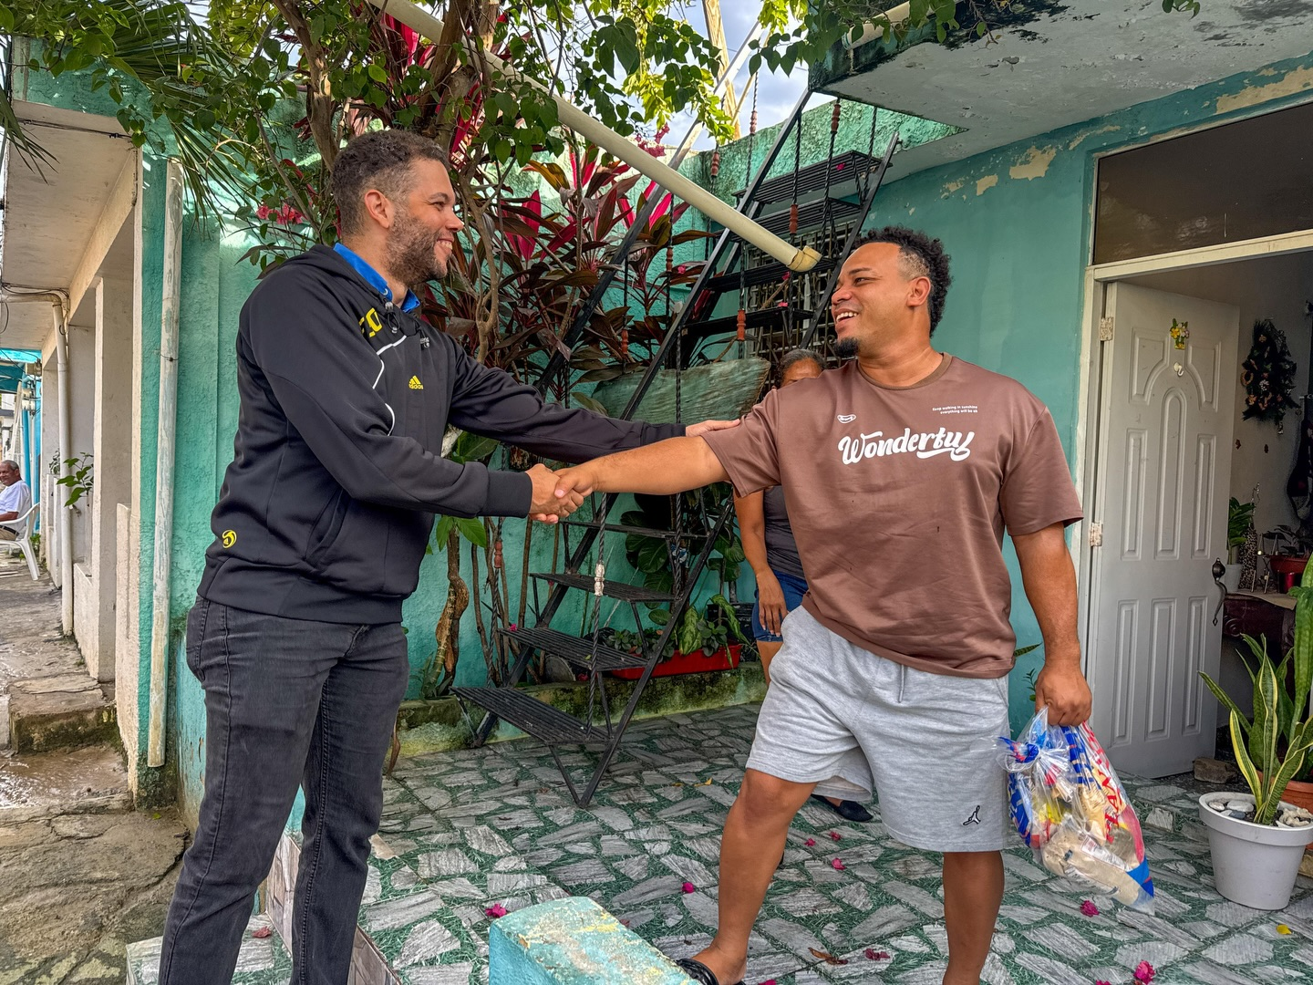
06 ENERO 2026

La gobernadora provincial Claritza Rochtte encabezó dos dias de una jornada de entrega de cunas y bañitos para bebé a mujeres embarazadas del municipio San Felipe de Puerto Plata, en una actividad realizada en el salón de eventos de la Gobernación Provincial.

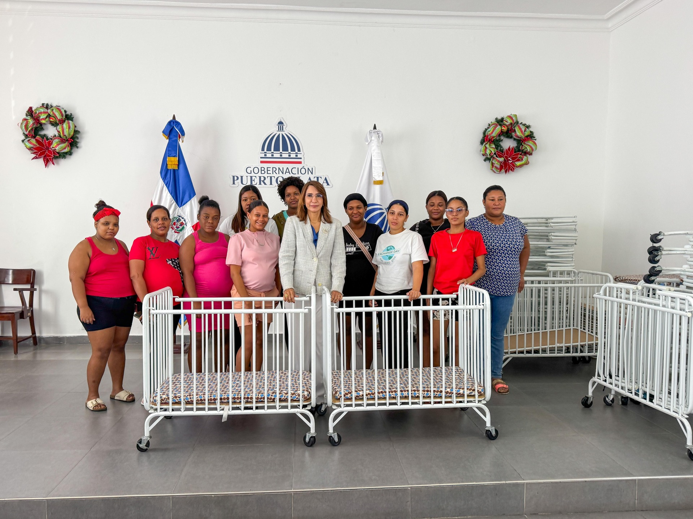

07 ENERO 2026

La Gobernadora provincial Claritza Rochtte, encabezó una mesa de trabajo en materia de Seguridad, Ciudadanía y Género, llevada a cabo en el salón Blanco y Negro de la Gobernación Provincial de Puerto Plata.

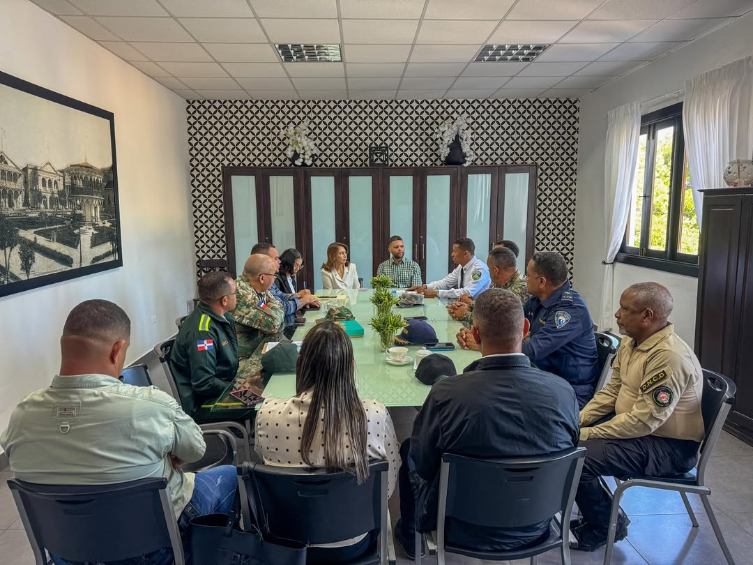
07 ENERO 2026

La gobernadora Claritza Rochtte entregó enseres del hogar a familias afectadas por las lluvias en el sector Villa Progreso, San Felipe de Puerto Plata, junto a Dameyby Polanco de DASAC.

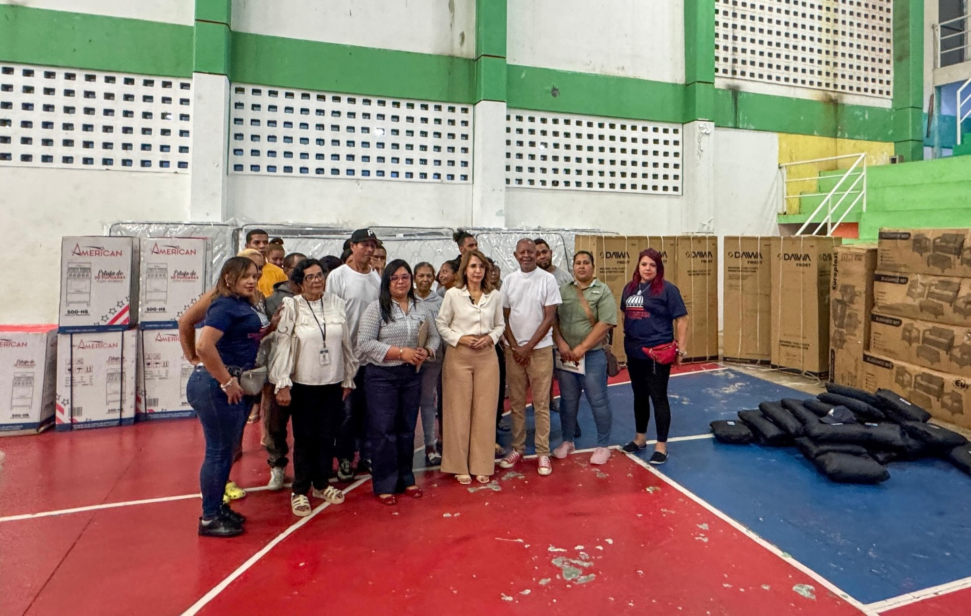

07 ENERO 2026

La gobernadora Claritza Rochtte, junto a Dameyby Polanco y Maritza Ureña del DASAC, realizó la entrega de raciones alimentarias crudas y frazadas a la Fundación Cristo Transforma, en Puerto Plata.

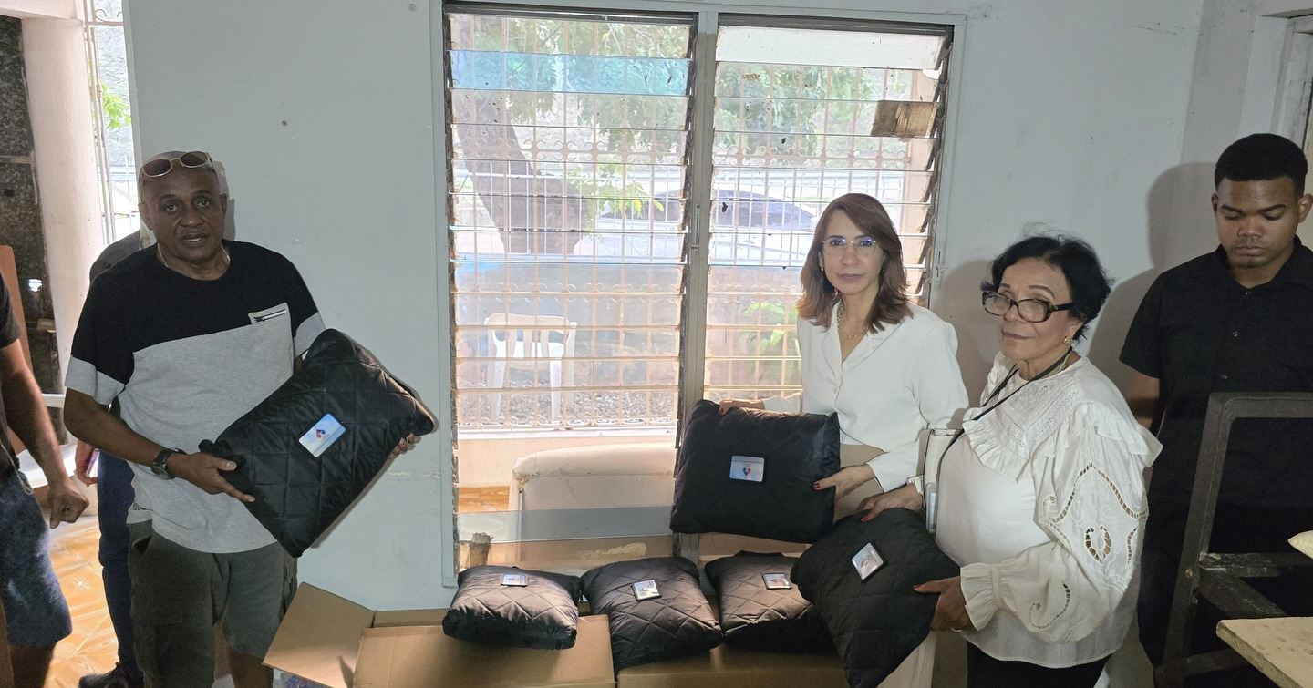

08 ENERO 2026

La gobernadora Claritza Rochtte visitó el sector Playa Chiquita del Batey, en Sosúa, para supervisar los daños causados por las recientes lluvias.

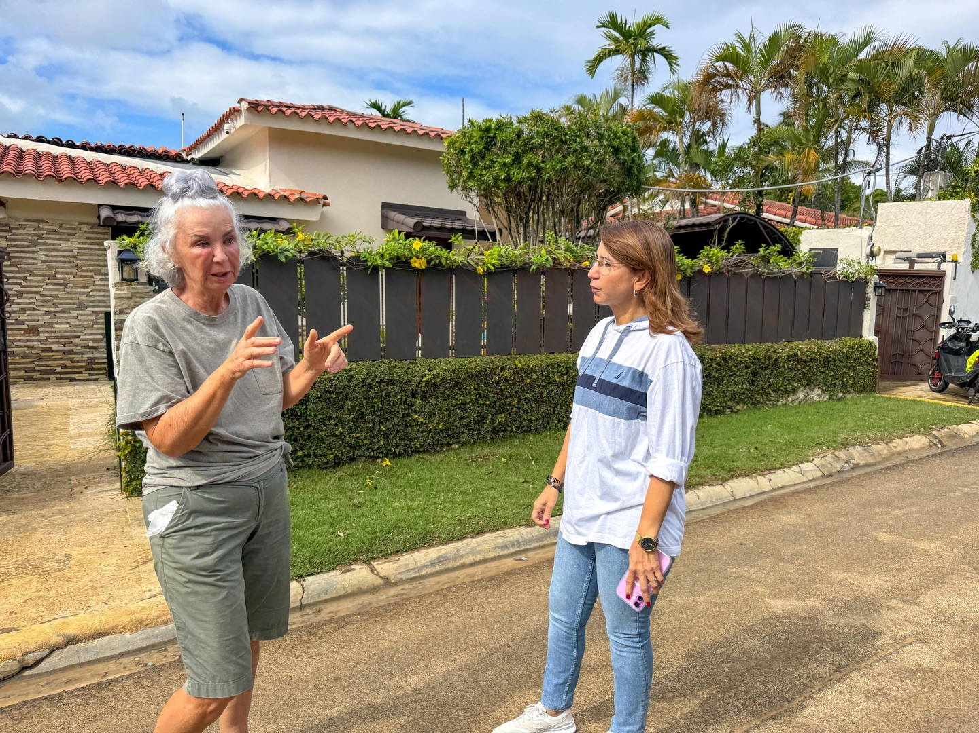

09 ENERO 2026

La gobernadora Claritza Rochtte recibió en su despacho al juez suplente del TSE en Santiago, Juan Manuel Garrido Campillo, durante una visita de cortesía en la que conversaron sobre temas institucionales y de interés para la provincia.

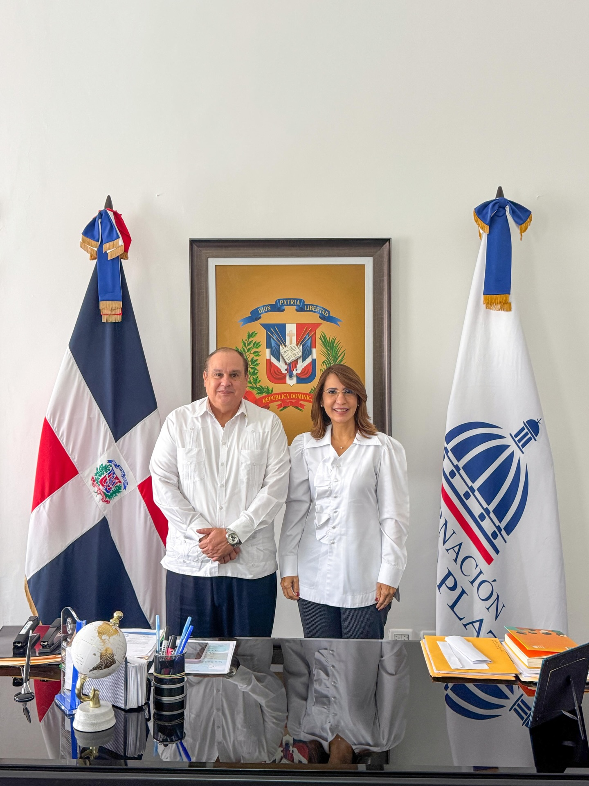
09 ENERO 2026

La gobernadora Claritza Rochtte entregó 100 colchas donadas por la empresa Carnival Corporation al Hospital Ricardo Limardo y al Hogar de Ancianos San Antonio María Claret de Puerto Plata.

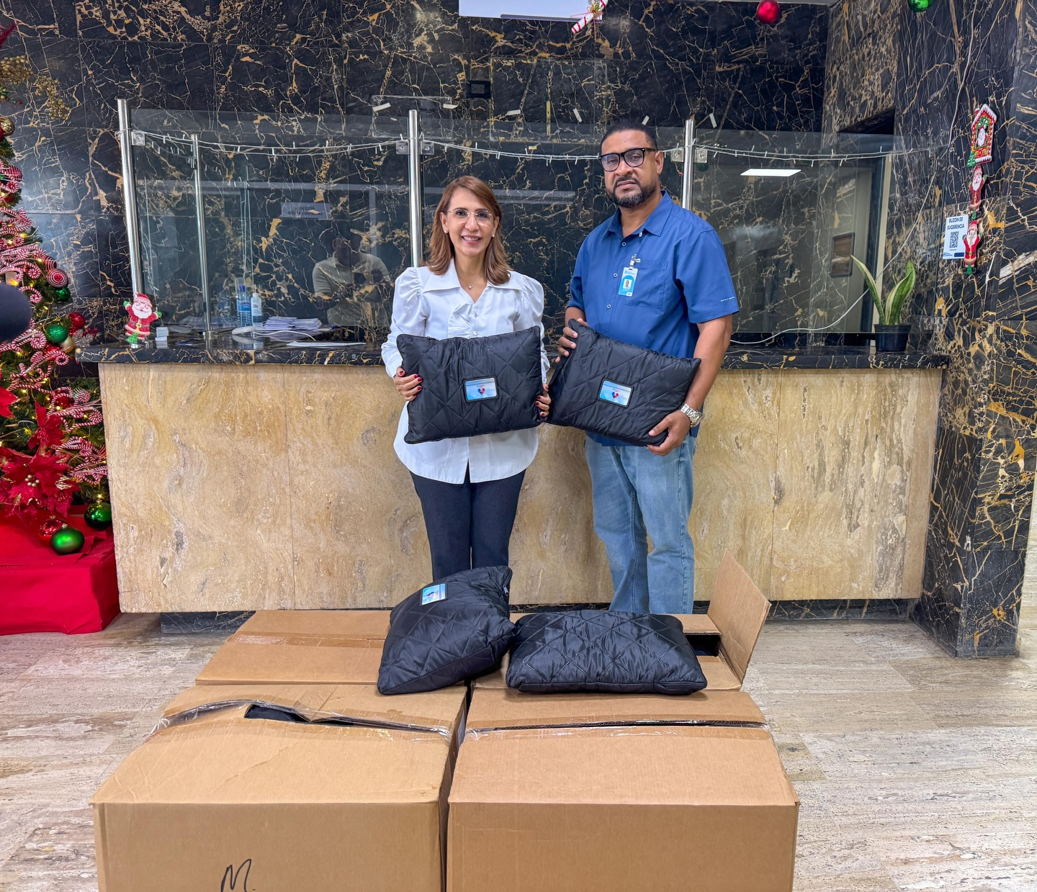

13 ENERO 2026

La gobernadora Claritza Rochtte participó en el acto de apertura de la nueva ruta de Copa Airlines, que conecta a Panamá con el Aeropuerto Internacional Gregorio Luperón.

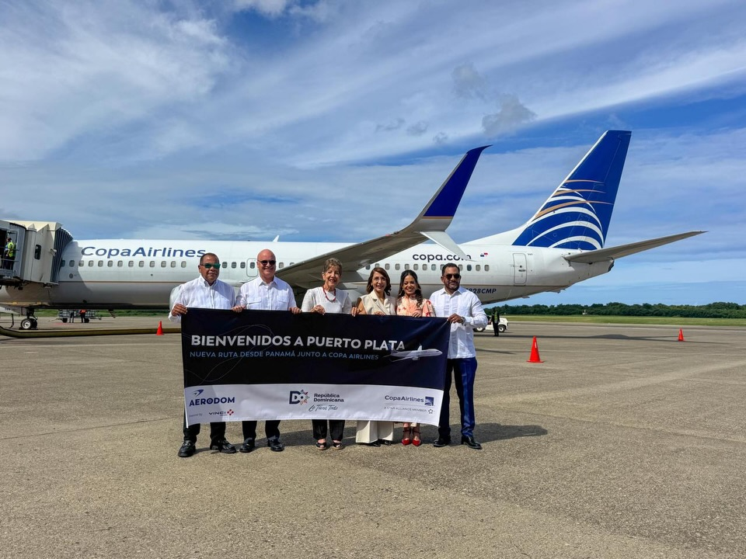

14 ENERO 2026

La Gobernadora Provincial Claritza Rochtte acompañando hoy a la Ministra de Interior y Policía Faride Raful y a la viceministra de Turismo, Patricia Mejía, se reunió con las autoridades locales y del sector empresarial en Sosúa.

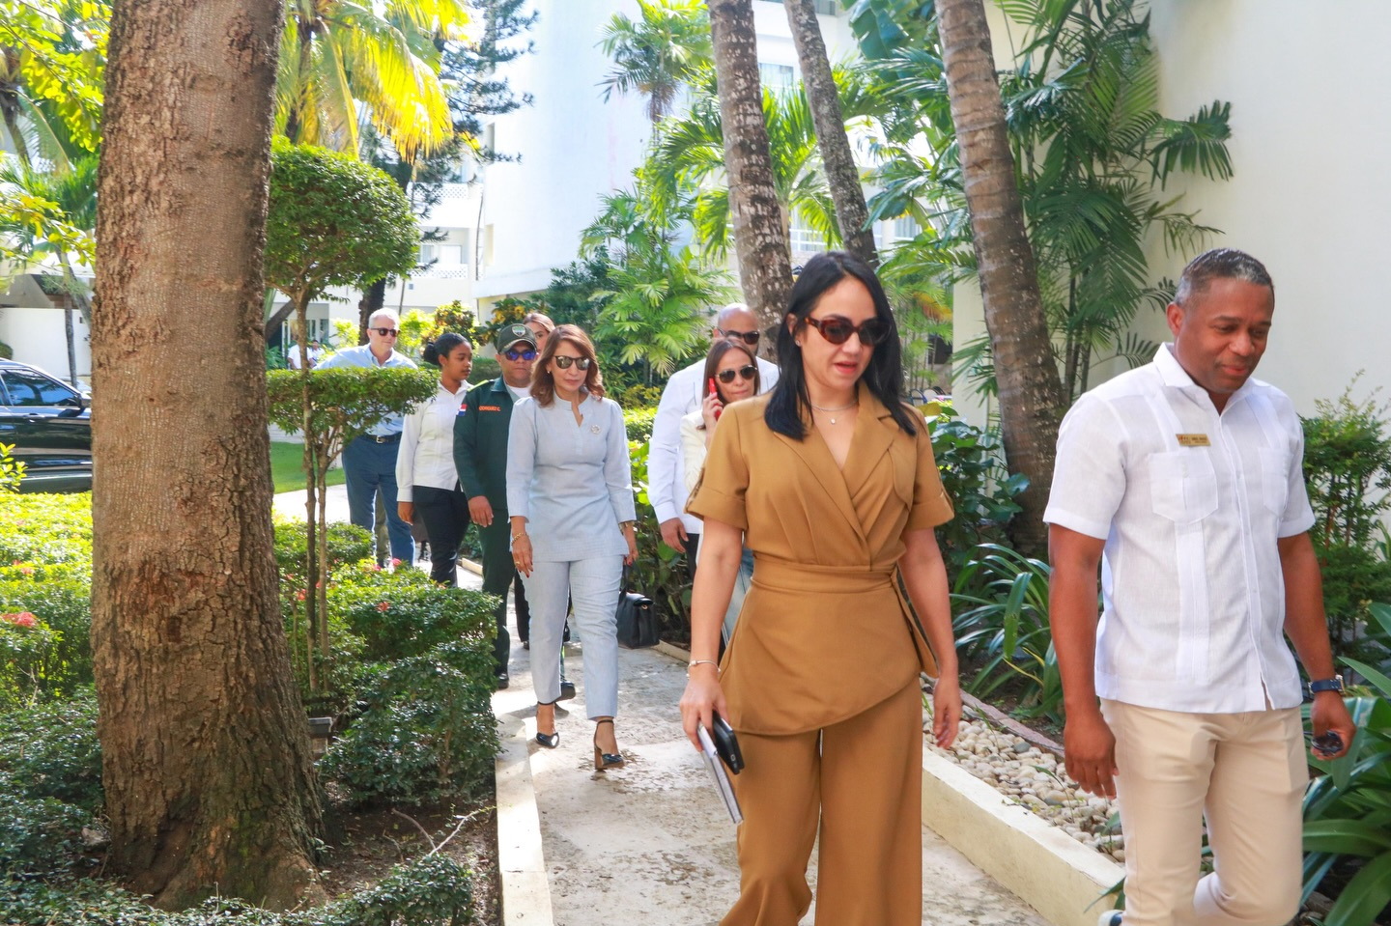

16 ENERO 2026

La gobernadora provincial de Puerto Plata, Claritza Rochtte, estuvo presente en el acto de entrega de aportes económicos encabezado por el ministro de la Presidencia, José Ignacio Paliza, realizado en el salón de eventos de la Gobernación Provincial, con la participación de autoridades nacionales, municipales y representantes de diversas instituciones sociales, deportivas y culturales.

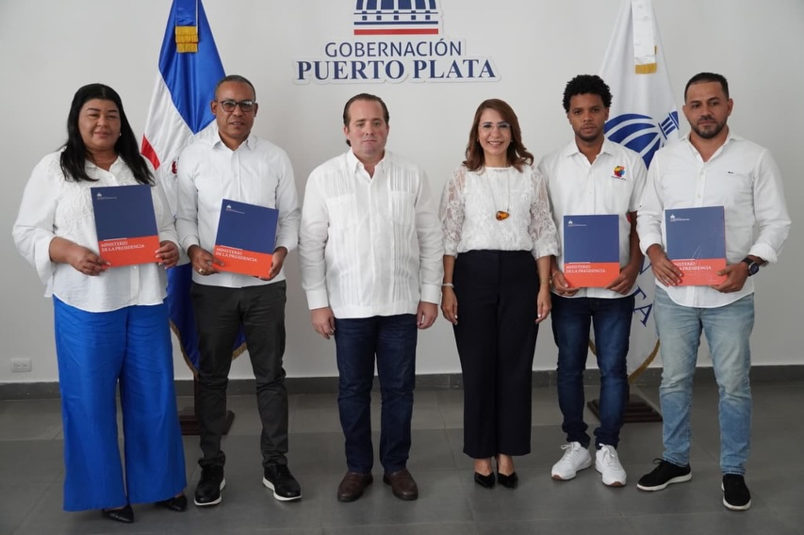
16 ENERO 2026

La gobernadora provincial de Puerto Plata, Claritza Rochtte, acompañó al ministro de la Presidencia, José Ignacio Paliza, durante un recorrido oficial por el municipio de Sosúa y San Felipe de Puerto Plata, como parte de las acciones que impulsa el Gobierno dominicano en favor del desarrollo social, cultural y deportivo de la provincia.

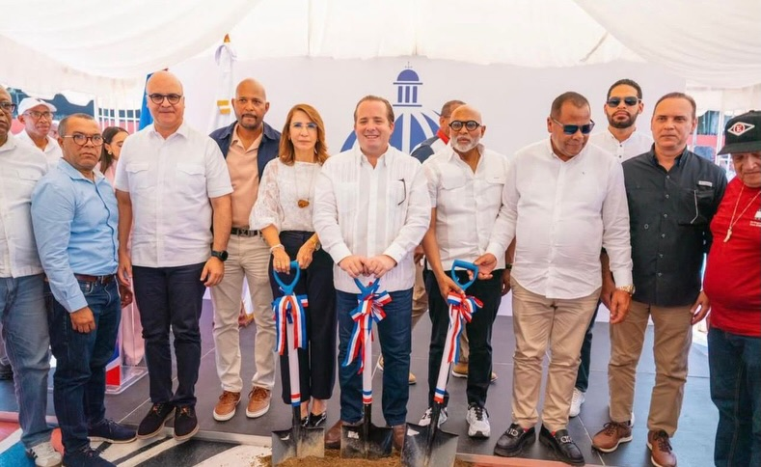

19 ENERO 2026

La gobernadora de la provincia de Puerto Plata, Claritza Rochtte, sostuvo un importante encuentro con el ministro de Cultura, Roberto Ángel Salcedo, junto a las gobernadoras de las catorce provincias que conforman la región del Cibao.

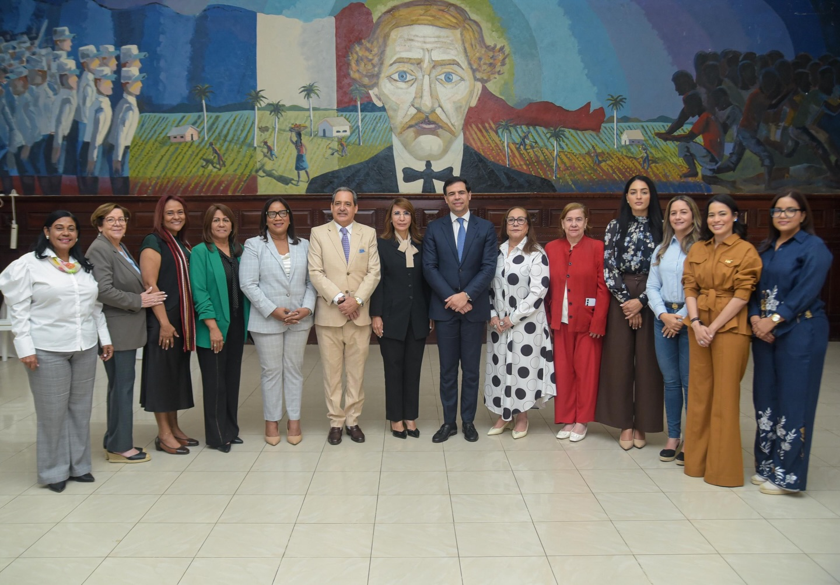
20 ENERO 2026

La gobernadora Claritza Rochtte encabezó una reunión de coordinación junto a diversas instituciones para ultimar los detalles de los actos patrios del lunes 26 de enero de 2026, en conmemoración del 213 aniversario del natalicio de Juan Pablo Duarte, Padre de la Patria.

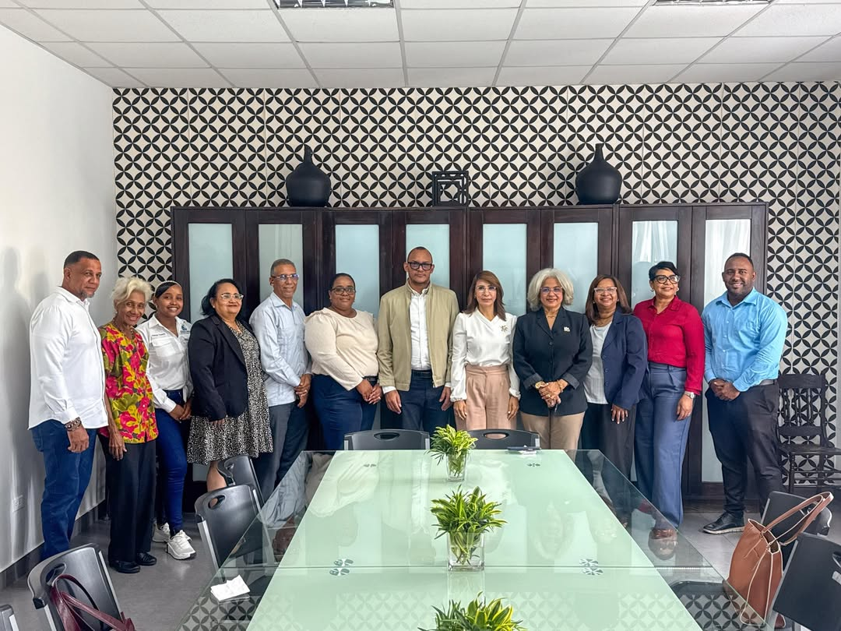

20 ENERO 2026

La gobernadora Claritza Rochtte encabezó la Mesa de Seguridad, Ciudadanía y Género en Puerto Plata, junto a autoridades civiles y militares, evaluando avances y coordinando nuevas acciones para fortalecer la seguridad ciudadana y el orden público.

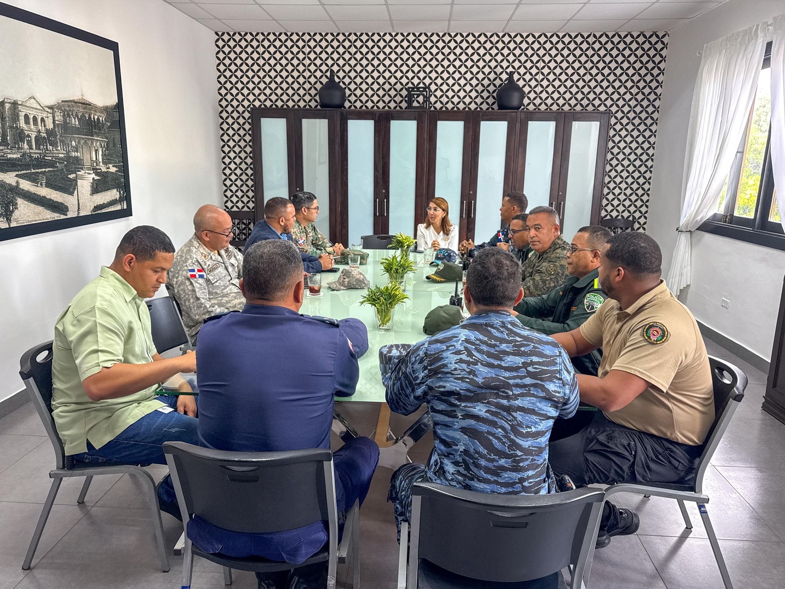
24 ENERO 2026

La gobernadora provincial de Puerto Plata, Claritza Rochtte, participó en el operativo médico realizado en el Centro Educativo Ausberto Luna Lagombra, en el municipio de Sosúa, reafirmando su compromiso con el bienestar de las comunidades.

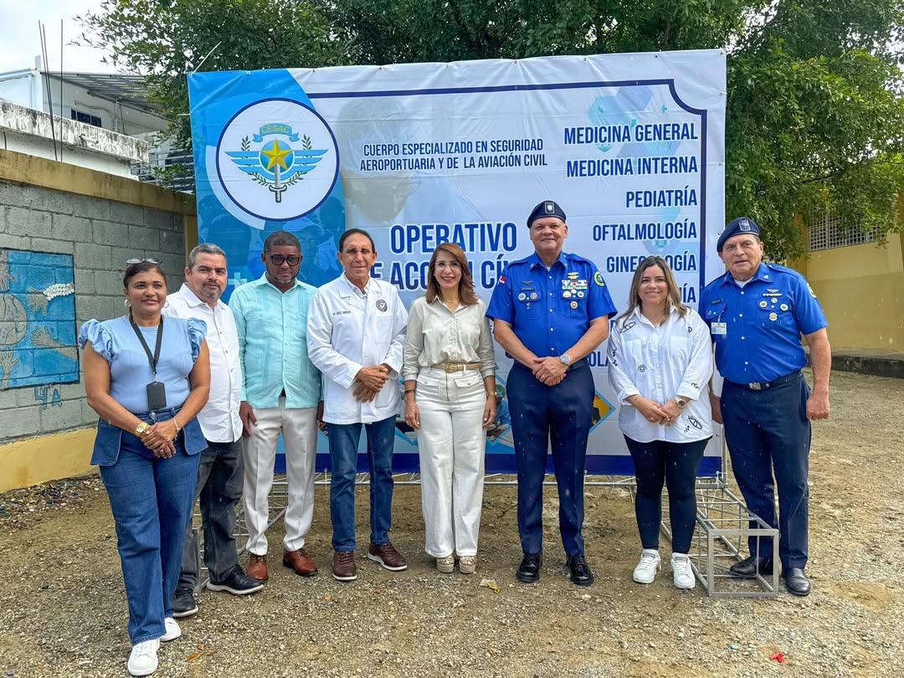

26 ENERO 2026

La Gobernación Provincial de Puerto Plata, encabezada por la gobernadora Claritza Rochtte, junto a autoridades civiles, educativas y militares, conmemoró este 26 de enero el 213 aniversario del natalicio de Juan Pablo Duarte, Padre de la Patria y fundador de la nacionalidad dominicana.

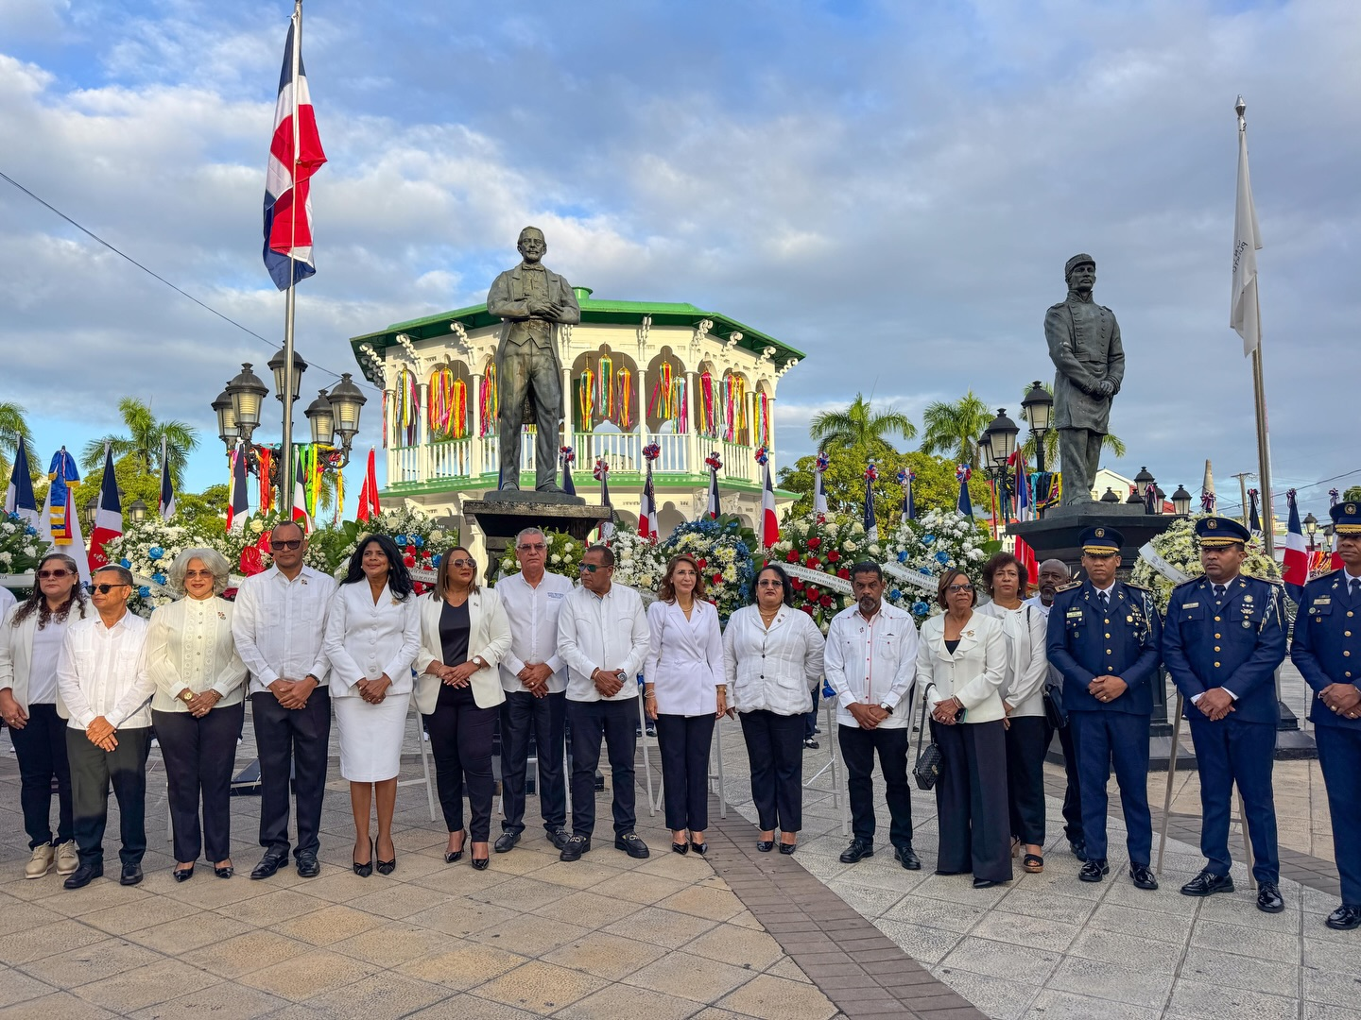
28 ENERO 2026

La gobernadora provincial de Puerto Plata, Claritza Rochtte, participó en un importante encuentro de trabajo el día de ayer, junto a las gobernadoras de la región del Cibao, encabezado por el ministro Administrativo de la Presidencia, Andrés Bautista, y el ministro de Agricultura, Oliverio Espaillat.

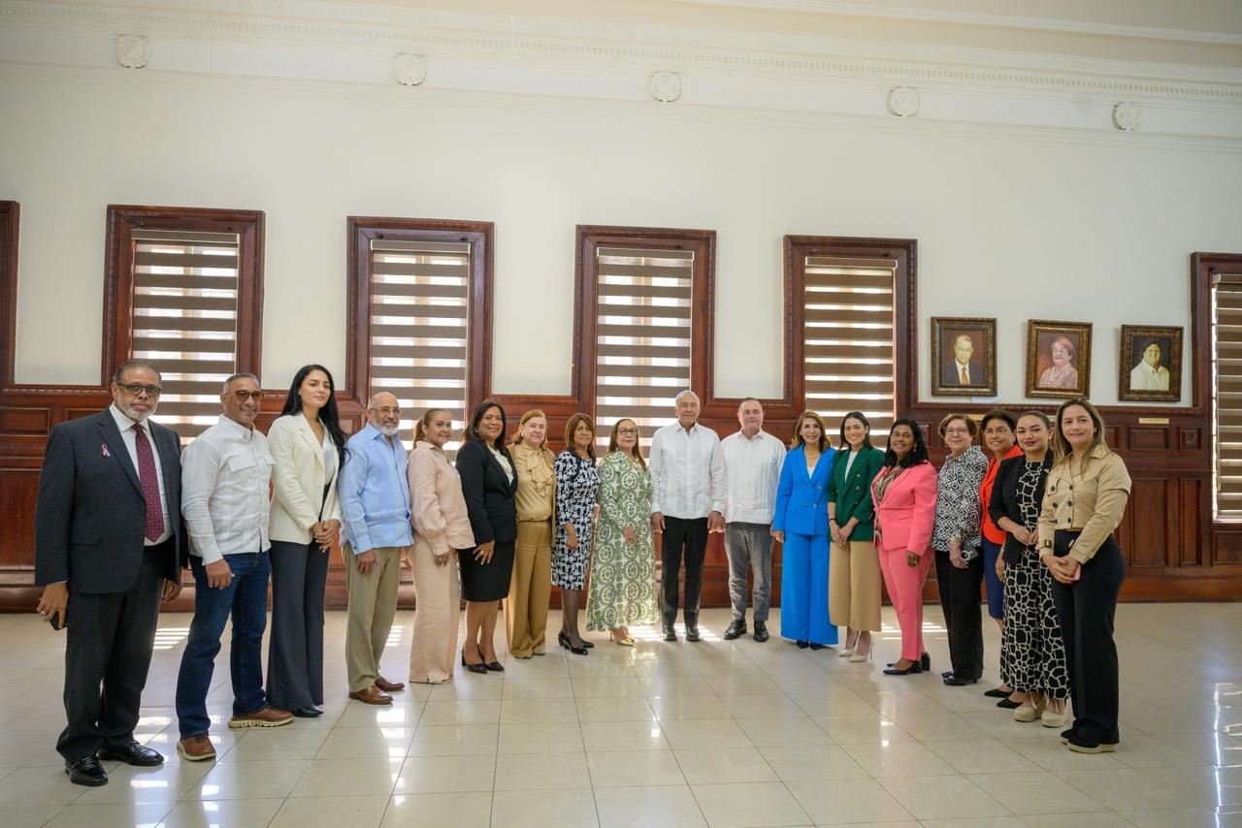

28 ENERO 2026

La gobernadora provincial Claritza Rochtte participó en la Mesa de Trabajo sobre Infraestructura Escolar, organizada por la Dirección de Infraestructura Escolar (DIE), junto a contratistas y autoridades educativas.

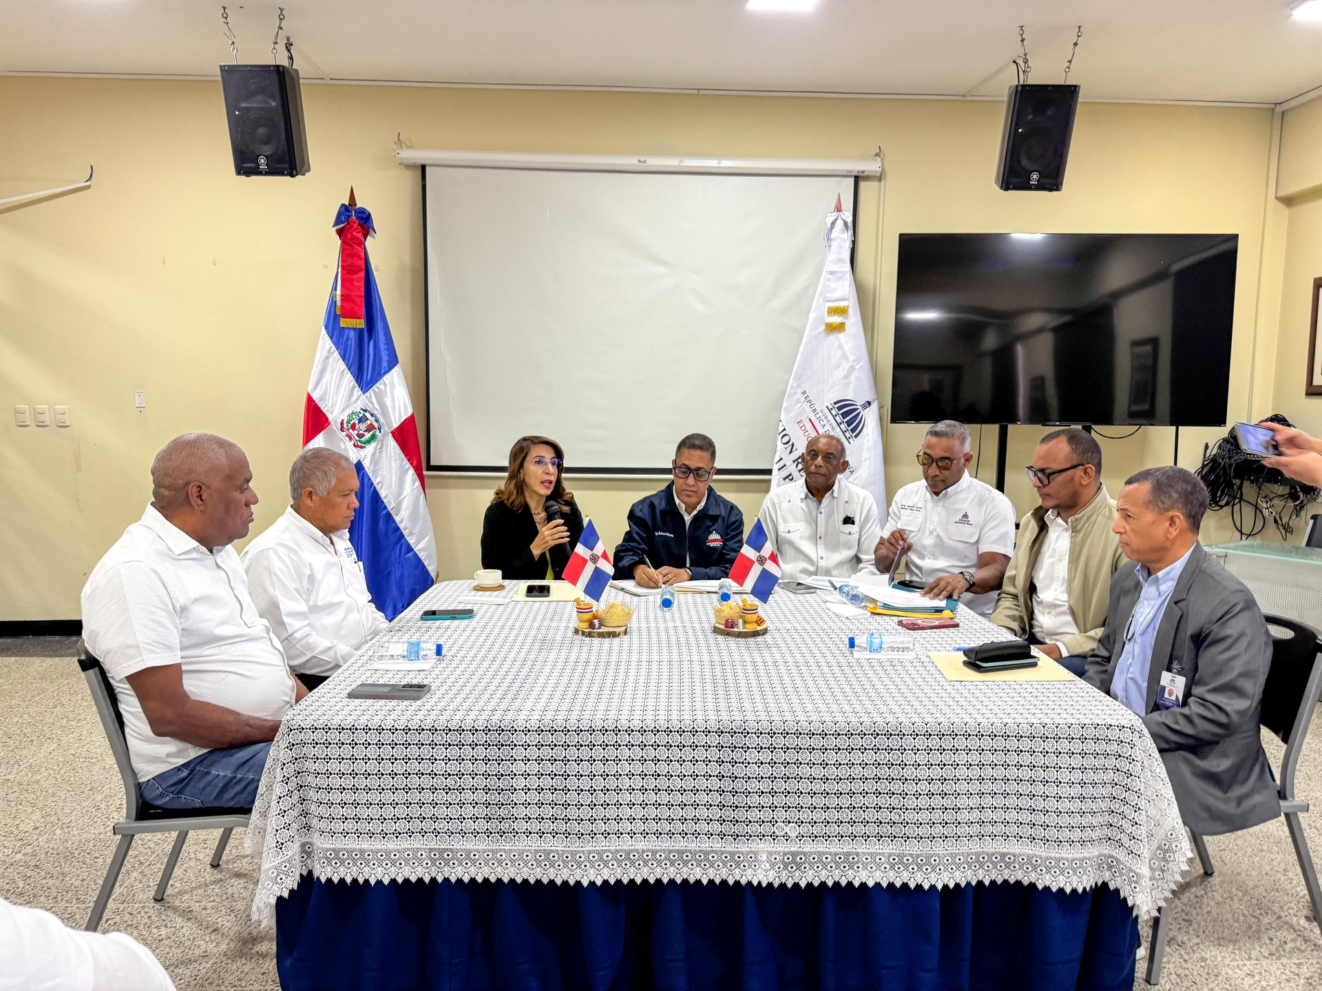

28 ENERO 2026
La gobernadora provincial Claritza Rochtte participó en la inauguración de la nueva oficina del IDOPPRIL, un espacio que fortalecerá la prevención de riesgos laborales y mejorará la atención a trabajadores y empleadores en la provincia.

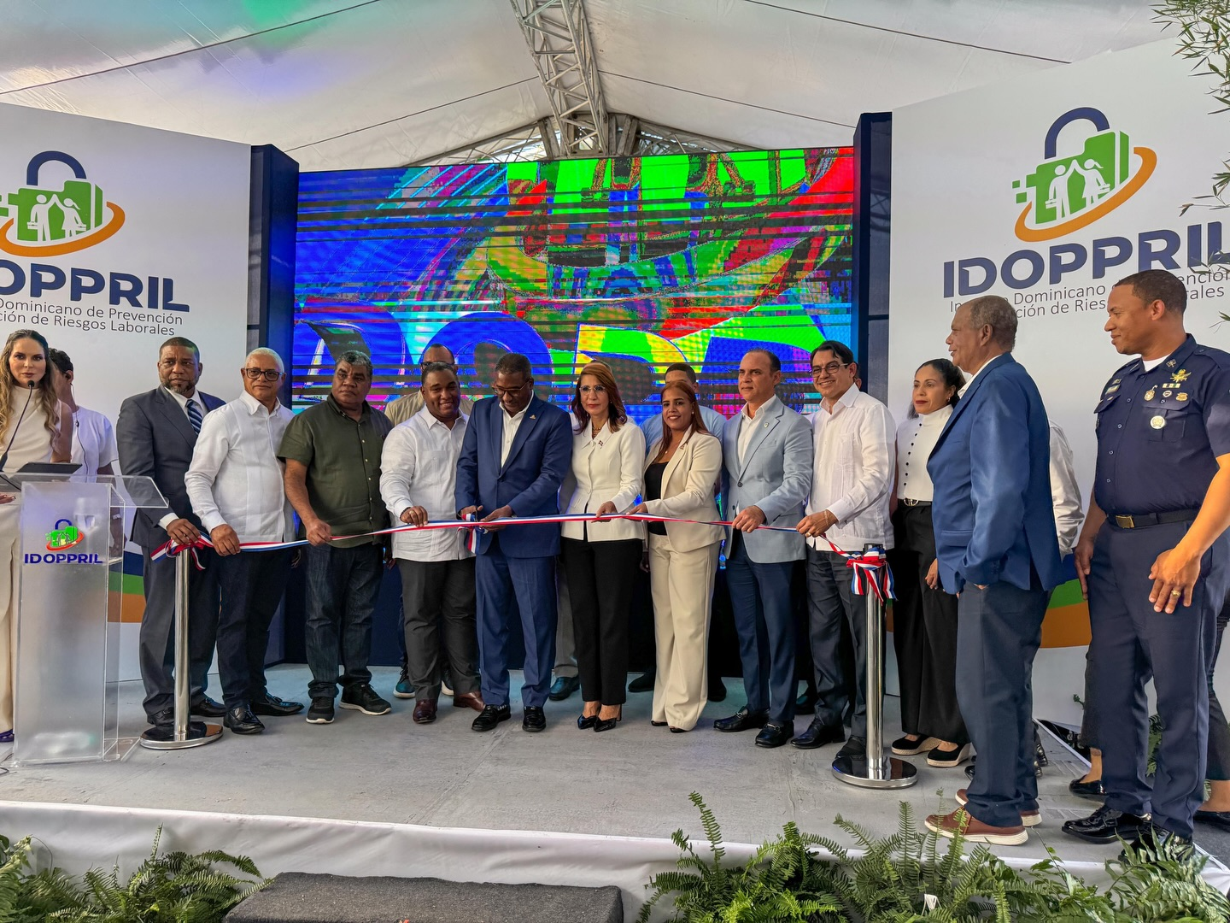

30 ENERO 2026

La gobernadora provincial Claritza Rochtte realizó la noche de este jueves 29 de enero un recorrido de inspección por sectores afectados por las lluvias en San Felipe de Puerto Plata, junto al director provincial de la Defensa Civil, Whascar García, evaluando la situación y coordinando acciones de respuesta inmediata.

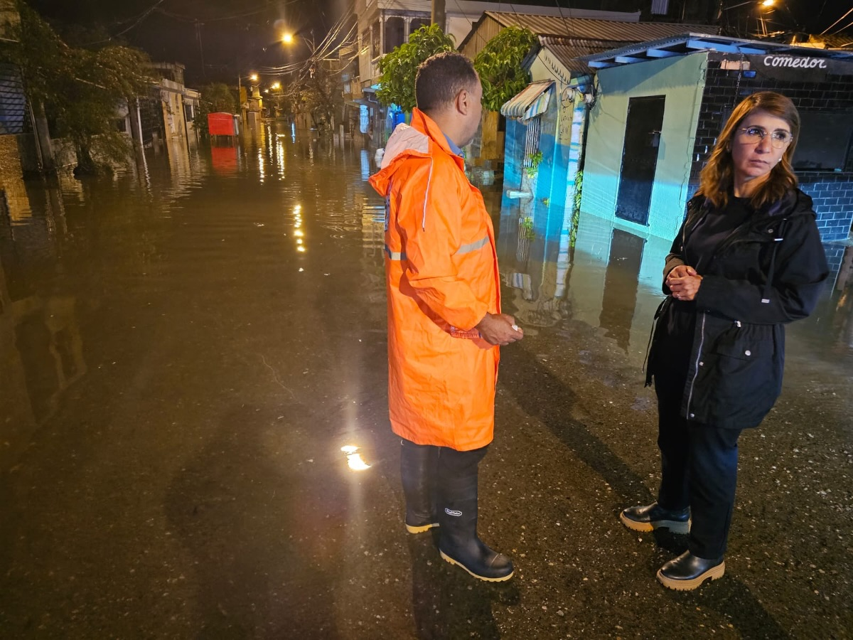

30 ENERO 2026

La gobernadora provincial de Puerto Plata formó parte de una mesa de trabajo junto a las gobernadoras del Cibao Norte y funcionarios de los ministerios de Hacienda y de Economía, Desarrollo y Planificación, en la que se examinó la estructuración del Presupuesto General del Estado para el año 2026, con el objetivo de lograr una asignación del gasto más acorde con las necesidades territoriales.

